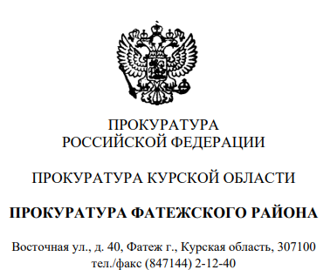

01.06.2026 |  | № | 177-2026
ИНФОРМАЦИЯ

для размещения на сайте органа местного самоуправления в разделе правового просвещения

Во исполнение требований приказа Генерального прокурора Российской Федерации от 10.09.2021 №521 направляю в Ваш адрес информацию для размещения на официальном сайте органа местного самоуправления в разделе правового просвещения граждан («Прокурор разъясняет») следующего содержания:
«Скорректирован порядок включения в страховой стаж для назначения пенсии периодов ухода за инвалидами и престарелыми людьми.
Согласно внесенным уточнениям период ухода, осуществляемого трудоспособным лицом за инвалидом I группы, ребенком-инвалидом или за лицом, достигшим возраста 80 лет, устанавливается на основании:
- заявления трудоспособного лица об осуществлении ухода;
- заявления о согласии на осуществление ухода;
- сведений, удостоверяющих факт и продолжительность нахождения на инвалидности, а также возраст (для престарелых и детей-инвалидов) лица, за которым осуществляется уход;
- сведений о неосуществлении ежемесячной выплаты в соответствии с Указом N 175.
Установлена обязанность трудоспособного лица ежегодно подтверждать осуществление ухода путем подачи заявления по утвержденной форме. Заявление подается до истечения 12 месяцев с месяца подачи заявления об осуществлении ухода или предыдущего заявления о продолжении ухода.
Кроме того, трудоспособный гражданин обязан в течение 5 рабочих дней уведомить орган пенсионного обеспечения по месту жительства подопечного о прекращении ухода, направив извещение по установленной форме.
Сведения о публикации прошу предоставить в адрес прокуратуры не позднее 05.06.2025 нарочно.

Прокурор района А.Н. Минаков

эл.подпись

